ÜLKE ANALİZİ-TOPLAM TALEP
Toplam talep, makro boyutlarda enflasyon, büyüme, işsizlik gibi verileri etkileyen en önemli ekonomik değişkenlerdendir. Öyle ki toplam talep, ekonominin enflasyon sarmalına girdiği ya da büyüme gösterdiği dönemlerde yaşanan gelişmelerin nasıl yorumlanacağını ya da nasıl önlem alınacağı konusunda izlenecek yolu belirleyebilir. Mesela şu anda Türkiye’nin yaşadığı enflasyon krizinin kısa vadede çözümlerinden birisi toplam talep (AD) eğrisinin sola kaydırılmasıdır. Çünkü toplam arz eğrisi (AS) kısa dönemde kolaylıkla değişen bir ekonomik gösterge değildir. Merkez Bankasının “yeni ekonomi modeli” adı altında politika faizini düşürmesi hem dövizde güvensizlik yaratırken hem de ekonomik aktörleri talebe yönelterek AD eğrisinin sağa kaymasına neden olmuştur. Bu durum da enflasyon krizini ortaya çıkarmıştır.
Bu çalışmamızda toplam talebin diğer makro değişkenleri nasıl etkilediğini gözlemledik. Veri bulmanın zorluğu ve özellikle Türkiye’nin son yıllarda yaptığı özelleştirme hamlesi sebebiyle özel-kamu ayrımlı verilere ulaşmanın külfeti sebebiyle bu çalışmaya Türkiye’yi konu edinmek oldukça zor oldu. Veri bulamamanın zorluklarına bir örnek:

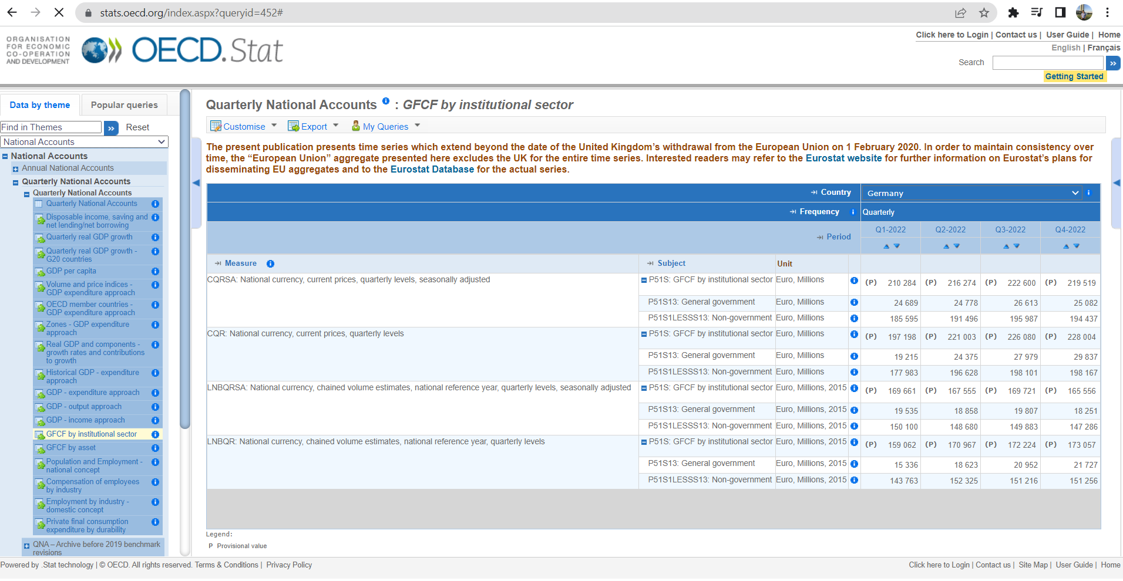
GFCF verilerinin kamu-özel ayrımlı olarak sadece OECD’yi buldum fakat Almanya’nın GFCF kamu-özel ayrımlı verisine ulaşılabilirken (yukarıda görüldüğü gibi) Türkiye örneğine ulaşırken site hata veriyor.(aşağıdaki resim)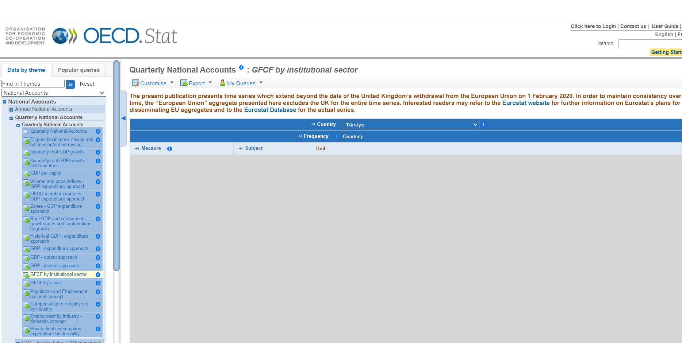

Ayrıca verilerin çoğunun TL olması ve döviz değişkenliği sebebiyle pek de sağlıklı yorumlama yapılamıyor. Fakat yine de çalışmamızda önemli sonuçlara ulaşabiliyoruz. Örneğin 1b. Reel GSYH Pay Grafikleri kısmının dışa açıklık grafiğine baktığımızda, 2008 krizi sonrası ihracat ve ithalatın eş olarak azalış gösterdiğini görüyoruz. Buradan 2008 krizi sonrası dünya genelinde yaşanan krizin AD ve AS eğrilerinin sola kayışında etkili olduğu sonucunu çıkartabiliriz. Bir de döviz kuru politikasının da bunda etkisi vardır. Fakat derste de söylenildiği gibi dış ticarette Y olarak adlandırdığımız gelir kalemi döviz kuru kaleminden daha belirleyici bir rol oynar. Buradan da 2008 krizinin aslında Y=gelir kısmında da daraltıcı rol oynadığı sonucunu çıkartabiliriz.

Yukarıda 2008 krizi sonrası AD-AS grafiğinin değişimini içeren bir çalışma yaptım. AD’ nin kriz sebebiyle AD 2 konumuna gelmesi gelirde daraltıcı bir etki yaratmıştır bu durumun da ihracat ve ihracat rakamlarını olumsuz etkilediği görülüyor. Zaten 2008 krizinin Türkiye’yi diğer yaşadığı krizlerden daha fazla etkilemesinin sebebi Türkiye’nin daha önce hiçbir döneminde olmadığı kadar ihracat ve ithalat seviyesine ulaşmasıdır.

AD eğrisindeki değişim ayrıca 1.d katkı grafikleri kısmanda da görülüyor. (Aşağıdaki grafik)

2008 krizi sonrası GSYH’nin de talep şoku sebebiyle daraldığı gözlemleniyor. Mesela bunun bir benzerini de COVİD döneminde gözlemlemiştik. COVİD döneminde de benzer bir tabloyla karşılaşmıştık ve ekonomi belirli çeyreklerde negatif büyüme katetmişti. Tabi ki orada AD eğrisi yukarıdaki gibi değil daha yüksek bir şekilde sola kaymıştır. (Aşağıda tahmini olarak gösterdim) COVİD sonrasında ise normalleşme ile beraber dünyada enflasyon artışının sebeplerinden birisi de ertelenen tüketimin normalleşme ile beraber açığa çıkmasıdır.

Son olarak da 2008 sonrası kamu sektörünün ekonomi içinde büyümeye katkısının daraldığı gözlemleniyor. 3.a özel yatım grafikleri kısmında aşağıdaki grafikte aşağı yönlü bir trend gözlemleniyor. Tabii ki bunda yapılan özelleştirmelerin de etkisi yadsınamaz.
Kamunun ekonomi içindeki payının azalması G kalemini yani kamu harcamalarını azalttığı için aslında GSYH içinde olumsuz etkiye sahip olabilir ancak enflasyon kontrolünde önemli bir rol oynamaktadır.
Çalışmamda kullandığım veriler
https://fred.stlouisfed.org/series/NGDPRSAXDCTRQ
https://fred.stlouisfed.org/series/TURPFCEQDSMEI
https://fred.stlouisfed.org/series/IGDXEDTRM086NEST
https://fred.stlouisfed.org/series/NAEXKP02TRQ189S
https://fred.stlouisfed.org/series/IGDXEDTRM086NEST
https://fred.stlouisfed.org/series/TURPITGND02GPM
https://fred.stlouisfed.org/series/TURGFCEQDSMEI
https://fred.stlouisfed.org/series/TURGFCFQDSMEI
https://tradingeconomics.com/turkey/gross-fixed-capital-formation
https://fred.stlouisfed.org/series/TURIMPORTQDSMEI
https://evds2.tcmb.gov.tr/index.php?/evds/serieMarket/collapse_15/5963/DataGroup/turkish/bie_cdur2/

